班别： 姓名： 学号：
一、选择题（每小题2分，共60分）
（ ）1．显微镜的放大倍数的计算方法是
A．以目镜的倍数为准 B．以物镜的倍数为准
C．目镜与物镜的倍数的乘积 D．目镜与物镜的倍数之和
（ ）2．从洋葱表皮上撕下一小块透明薄膜制成玻片标本用来临时观察，这种玻片标本称作
A．切片 B．永久装片 C．涂片 D．临时装片
（ ）3．在显微镜下观察写在纸片上的“b”字母时，物像是
A．b B．d C．p D．q
（ ）4．某同学用显微镜观察蛔虫卵时发现视野中有一小污点，为了判断此污点究竟位于哪个位置，该同学进行了如下操作：①移动玻片，结果视野中的污点不移动②移动转换器，将低倍物镜转换成高倍物镜，结果视野中原先的污点仍然存在。由此可以推测视野中的小污点最可能位于
A．玻片上 B．低倍物镜上 C．高倍物镜上 D．目镜上
（ ）5．海带中含有大量的碘，但活的海带仍然能够继续吸收海水中的碘元素，这一现象主要与海带细胞中的哪个结构有关？
A．细胞壁 B．细胞膜 C．细胞质 D．细胞核
（ ）6．在克隆羊多莉的培育过程中，若A是供卵细胞母羊，B是供核母羊，C是代孕母羊，培育出的小羊多莉像：A．A B．A和B C．C D．B
（ ）7．动物细胞中的能量转换器是
A．液泡 B．染色体 C．线粒体 D．叶绿体
（ ）8．人类的遗传物质主要存在于
A．细胞质中 B．细胞膜中 C．细胞核中 D．细胞的各个部分
（ ）9. 细胞内遗传信息的载体是
A．DNA B．染色体 C. 细胞核 D．蛋白质
（ ）10．细胞数目的增多是通过细胞的哪一项生理活动实现的
A．细胞分裂 B．细胞分化 C．细胞生长 D．细胞分离
（ ）11．植物细胞分裂过程的正确顺序是
①细胞质平分为二，各含一个细胞核 ②在细胞中央形成新的细胞膜和细胞壁
③细胞核平分成两个
A．②①③ B．①②③ C．①③② D．③①②
（ ）12．制作动物细胞临时装片时，要先在载玻片上滴一滴生理盐水，主要是为了
A．杀灭细菌 B．保持细胞的形态，防止细胞吸水涨破
C．利于盖盖玻片 D．动物细胞染色
（ ）13．动物和人类结构和功能的基本单位是
A.组织 B.器官 C.细胞 D.系统
（ ）14． 细胞分裂时，平均分配到两个子细胞中的结构是
A．细胞膜 B．细胞核 C．细胞质 D．染色体
（ ）15．.麻雀虽小,五脏俱全,生物体内存在不同的结构是由于细胞的
A、生长 B、分裂 C、分化 D、生活
（ ）16．某同学正在使用显微镜，在低倍镜视野中看到的图像如右图，
他想将物像移到视野正中央，应将玻片
A．向左上移动 B．向右上移动
C．向左下移动 D．向右下移动
（ ）17．组织的形成是
A. 细胞分裂的结果 B. 细胞分化的结果
C. 细胞生长的结果 D. 积累营养物质的结果
（ ）18．下列关于细胞有丝分裂过程中染色体的变化，说法正确的是
A．在细胞分裂的过程中，染色体的数量始终保持不变
B．产生的两个新细胞中染色体的形态和数目是不同的
C．产生的新细胞和原细胞所含的遗传物质是不一样的
D．新细胞与原细胞的染色体形态和数目是相同的
（ ）19．植物体受损后能够修复和再生，起主要作用的是
A. 保护组织 B.机械组织 C.分生组织 D. 营养组织
（ ）20．下列关于显微镜使用的有关叙述中，错误的是
A．光线较暗时用大光圈，并用凹镜对光 B．观察物象一般用左眼，同时要求右眼睁开
C．欲将物象从视野左上方移到中央，装片应向左上方移动
D．低倍物镜换用高倍物镜后，视野中观察到的细胞数目增多，视野变暗
（ ）21.体细胞分裂后，新细胞的遗传物质
A、和原来细胞一样 B、比原来细胞多贻贝 C、比原来细胞少一半 D、差不多
（ ）22.一个细胞通过分裂形成两个细胞，在这个过程中，水稻体细胞中染色体数目由12对变成。
A、12条 B、6对 C、12对 D、24对
（ ）23. 观察番茄果肉细胞时，发现视野中央有一泡状结构，其边缘厚且黑呈圆形，这一结构极有可能是 A、细胞 B、液泡 C、气泡 D、水泡
（ ）24. 下列哪项不是分生组织细胞的特征
A、细胞小、壁薄、核大、细胞质浓 B、能够不断产生新细胞
C、具有很强的分裂能力 D、含有大量的营养物质
（ ）25．血液属于：A、上皮组织 B、结缔组织 C、肌肉组织 D、神经组织
（ ）26. 对植物的结构层次，从微观到宏观的顺序是。
A、细胞、组织、器官、个体 B、个体、组织、器官、细胞
C、个体、器官、组织、细胞 D、细胞、个体、组织、器官
（ ）27. 人体的四种基本组织中，有保护和分泌作用的组织是
A．上皮组织 B．结缔组织 C．肌肉组织 D．神经组织
（ ）28. 下列哪项不能鉴别一细胞是植物细胞还是动物细胞
A、是否有细胞壁 B、是否有叶绿体 C、是否有线粒体 D、是否有液泡
（ ）29. 吃西瓜的时候感觉到甜,主要来自于细胞的什么结构
A．液泡 B．细胞核 C．细胞质 D．细胞膜
（ ）30. 叶绿体能够把
A、热能转变成化学能 B、光能转变成化学能 C、化学能释放出来 D、光能释放出来

二、填空题（每空0.5分，共15分）
31．两位同学用不同的显微镜，甲用“10×”的目镜和“10×”物镜进行观察，乙用“16×”的目镜和“40×”的物镜进行观察，其中 同学所看到的细胞体积大， 同学所看到的细胞数目多。
32．人的生命是从一个小小的 发育开始的， 它里面的信息是由 传下来的，叫做 。它的载体是一种叫 的有机物。染色体是由 和 组成的。
33．综合看来，细胞是 、 和 的统一体，细胞中的变化非常复杂，需要统一的指挥和控制。细胞的控制中心是 。
34．小明今年比去年长高了5厘米，这与细胞的___ ___和______ _有关。
35．动物体的结构层次可表示为：
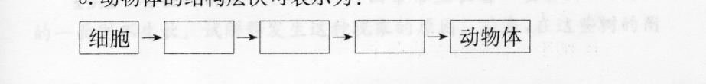
36.一棵桃树的层次是:_________ _________ ________ 植物体
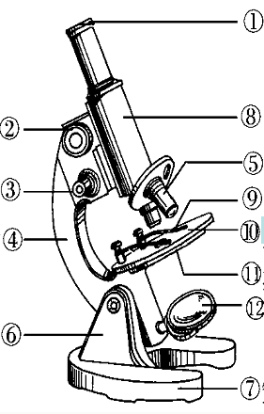
37.由 相似， 、 相同的细胞联合在一起形成的细胞群，叫做组织。

三、识图分析题
1、调节光线的结构是（ ） 和（） 。当视野暗，选择 和 ，视野亮时选择 和 。
2、用5X的目镜和10X的物镜观察洋葱鳞片叶表皮细胞，细胞被放大的倍数是（ ）
A、15倍 B、50倍
C、500倍 D、150倍
3、对物体起放大作用的是（ ） 和（） 。
4、低倍镜下观察：物象小：数目 ；视野 而大。
高倍镜观察：物象大，数目 ；视野 而小。
5、字母D在显微镜下成的像是 ，说明在显微镜中成的像是
。
6、能直接放整条青瓜在显微镜下观察吗？ ，放在显微镜下观察的材料必须是 。
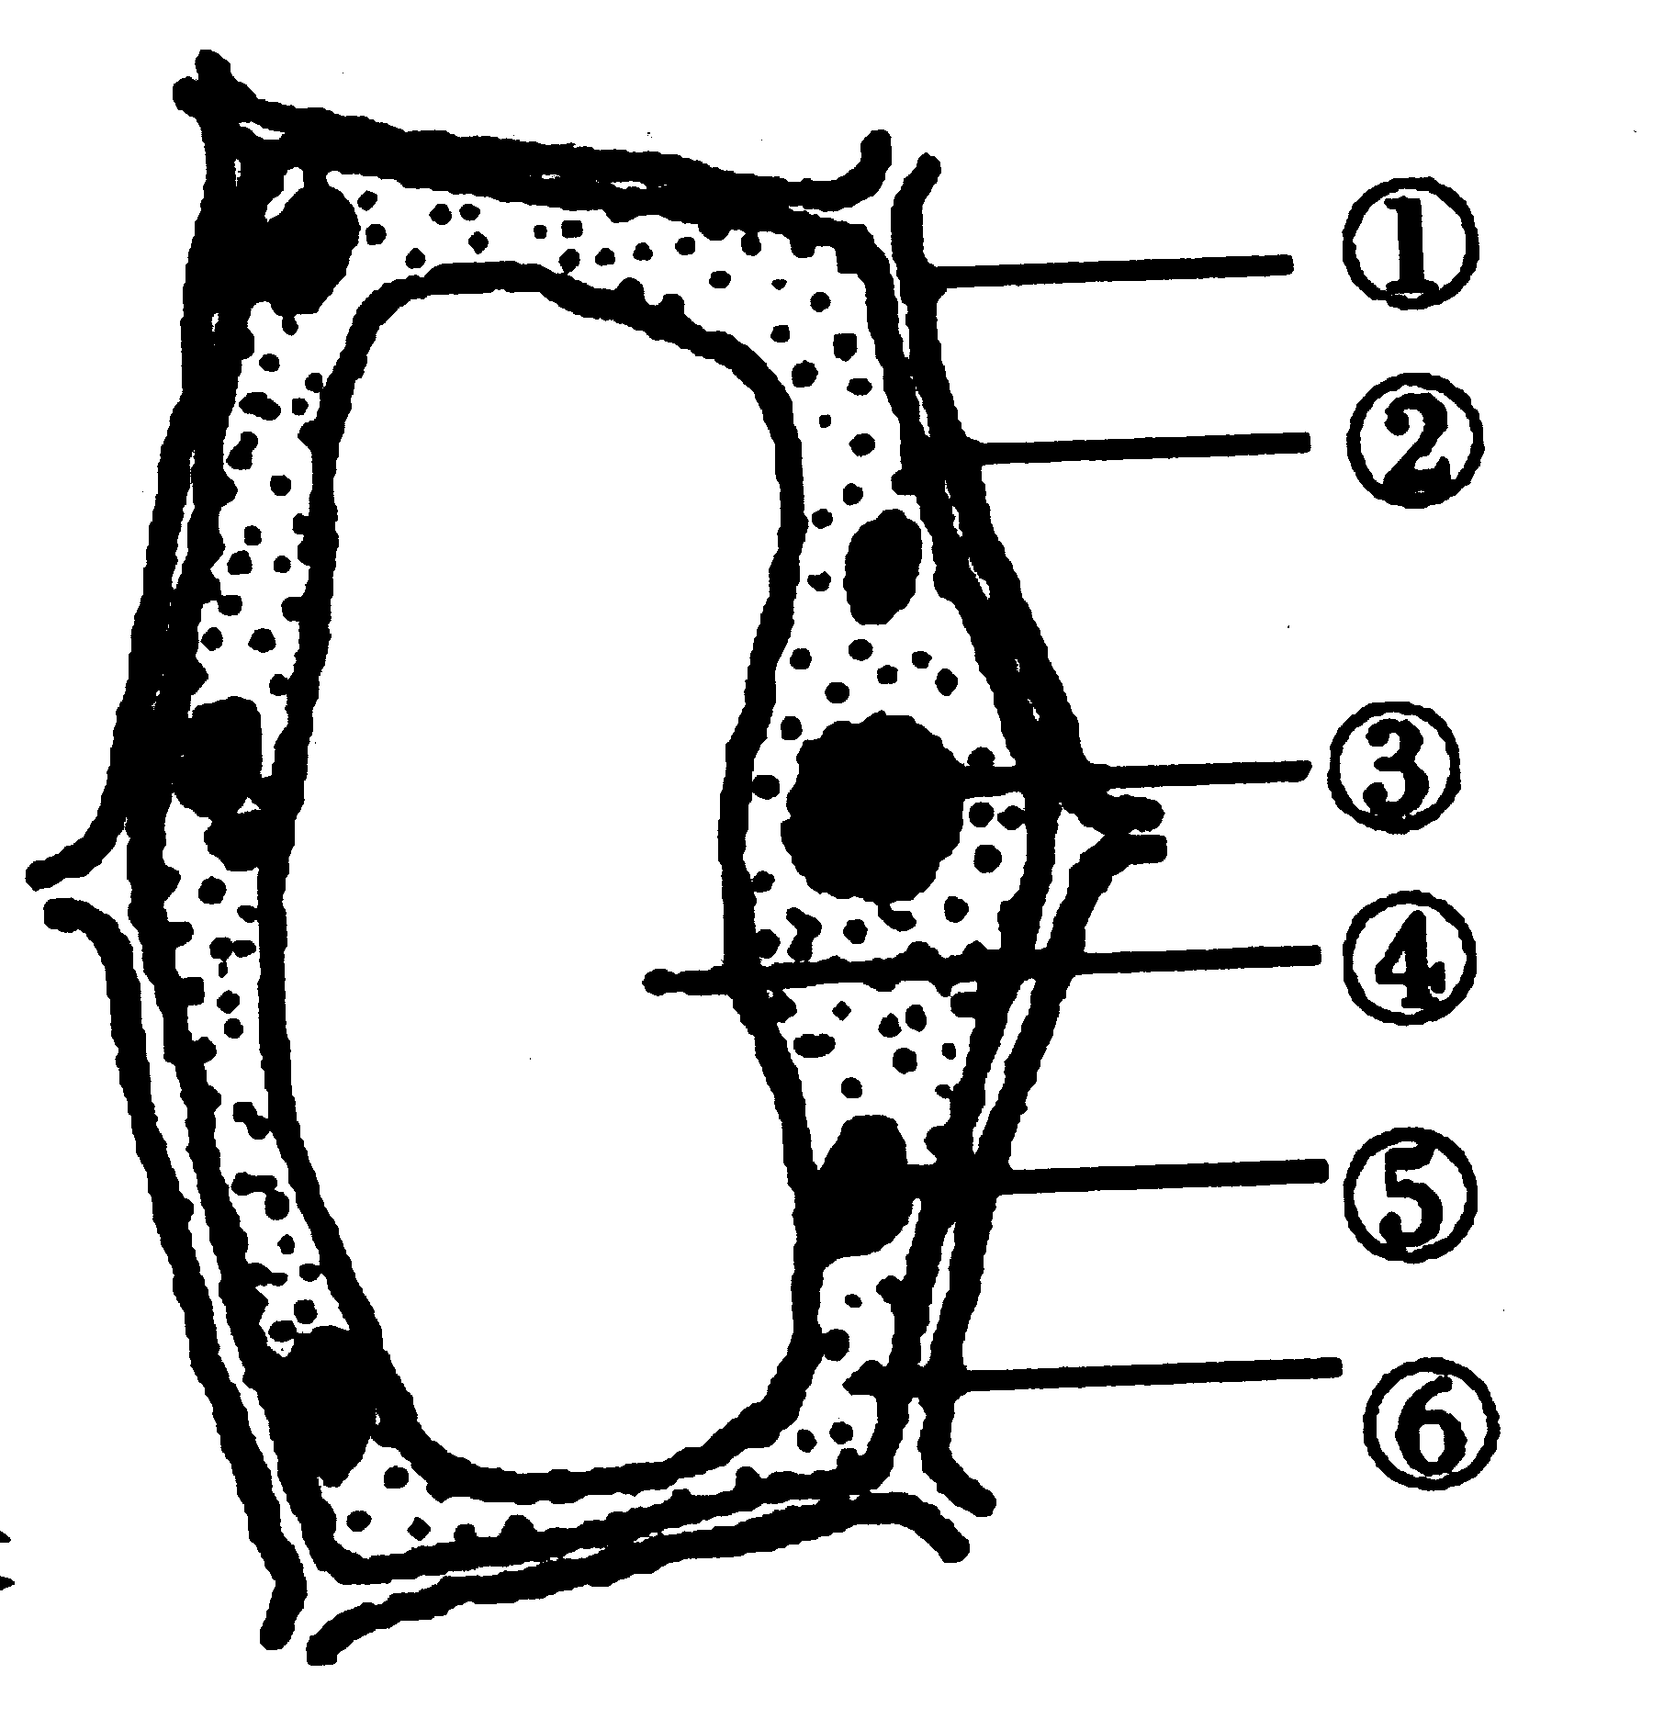
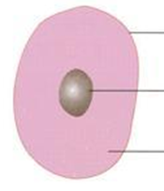
38.请据图回答

A

B

C

(1)、图一为__________细胞，图二为__________细胞。
(2)、图中含有遗传物质的结构是（ ）和（ ），名称是________；
被称为细胞膜的结构是图中的（ ）和（ ），图二中结构①的名称是_________；
(3)、能将细胞内的有机物分解并释放能量，供给细胞各种生命活动利用的结构是________
(4)、图二中结构⑤的名称是__________，它的功能是______________
________________________________________；图二中结构④的名称是__________。
(5)、切西瓜的时候会流出许多汁液，若上述图中，有一种属于西瓜细胞，则汁液主要来自该细胞结构中的（填序号）__________。
（6）两个细胞相同的结构有_____________________，不同的结构有_______________________________
（7）从图中可以看出，甲、乙两种细胞在形态结构上有较大的差别，你认为它们的差别是由 决定的？

四．综合探究题
39. 为了探究草履虫是否是生物，现进行如下探究实验：（10分）
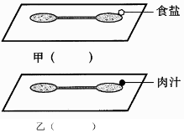
选取两块载玻片，分别在载玻片的两端各滴一滴草履虫培养液，并使两滴培养液连通。在两块载玻片右侧培养液的边缘分别放一小粒食盐和一滴肉汁，观察出现的现象并分析原因。
1、在甲、乙下方（ ）内用箭头表示草履虫移动的方向。
2、出现不同现象的原因是：___________________________________________。
- 实验结论：____________________________________。
- 单细胞生物与人类关系密切，它们能：①形成赤潮 ②寄生于人体内 ③净化水体 ④作为鱼类的饵料。其中对人类有害的是_________。（填序号）

40. 将下面左侧的名词与右侧相应的功能连接起来。（10分
上皮组织 支持、连接、保护等 分生组织 分裂产生新细胞
肌肉组织 保护和分泌 导管 贮存营养物质
神经组织 产生和传导兴奋 筛管 运输水和无机盐
结缔组织 收缩和舒张 机械组织 保护内部柔嫩部分
保护组织 运输有机物
营养组织 支撑和保护

